ПАМЯТКА
ПЕНСИОНЕРАМ НА ЗАМЕТКУ

ЕСЛИ ПЕНСИОНЕРУ ОТКАЗАЛИ ОПЛАТИТЬ ДОРОГУ К МЕСТУ ОТДЫХА ЗА ПРЕДЕЛАМИ РОССИЙСКОЙ ФЕДЕРАЦИИ

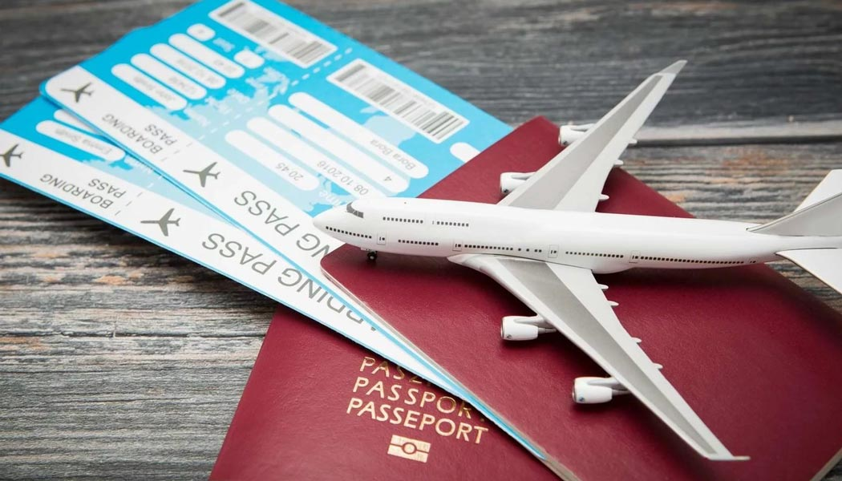
Прокуратура Ленинского административного округа города Мурманска разъясняет право неработающего пенсионера на оплату проезда к месту отдыха и обратно.
Закон Российской Федерации от 19.02.1993 № 4520-1 «О государственных гарантиях и компенсациях для лиц, работающих и проживающих в районах Крайнего Севера и приравненных к ним местностях» (далее - Закон от 19.02.1993 № 4520-1) - из цели предоставления гражданам государственных гарантий и компенсаций по возмещению дополнительных материальных и физиологических затрат в связи с работой и проживанием в экстремальных природно-климатических условиях Севера (преамбула), в соответствии с задачами социального государства, закрепленными в статье 7 Конституции Российской Федерации, - предусматривает комплекс мер, направленных на социальную поддержку названной категории граждан.
Согласно статье 34 Закона от 19.02.1993 № 4520-1 компенсация расходов на оплату стоимости проезда пенсионерам, являющимся получателями страховой пенсии по старости (с учетом фиксированной выплаты к страховой пенсии по старости) или страховой пенсии по инвалидности, к месту отдыха на территории Российской Федерации и обратно один раз в два года осуществляется в порядке, размере и на условиях, определяемых Правительством Российской Федерации.
В целях реализации статьи 34 указанного Закона постановлением Правительства Российской Федерации от 01.04.2005 № 176 утверждены Правила компенсации расходов на оплату стоимости проезда пенсионерам, являющимся получателями страховых пенсий по старости и по инвалидности и проживающим в районах Крайнего Севера и приравненных к ним местностях, к месту отдыха на территории Российской Федерации и обратно (далее - Правила).
Согласно пункту 3 Правил, компенсация может производиться в виде предоставления проездных документов, обеспечивающих проезд пенсионера к месту отдыха и обратно, или в виде возмещения фактически произведенных пенсионером расходов на оплату стоимости проезда к месту отдыха и обратно в пределах, установленных пунктом 10 настоящих Правил.
В соответствии с подпунктом «г» пункта 10 Правил, компенсация в виде возмещения фактически произведенных расходов на оплату стоимости проезда к месту отдыха и обратно производится, в том числе в размере, не превышающем стоимость проезда воздушным транспортом - в салоне экономического (низшего) класса.
В силу пункта 9 Правил заявление о компенсации в виде возмещения фактически произведенных расходов на оплату стоимости проезда к месту отдыха и обратно пенсионер или его представитель подает по форме, утверждаемой федеральным органом исполнительной власти, осуществляющим функции по выработке государственной политики и нормативно-правовому регулированию в сфере социальной защиты населения, с указанием места отдыха и предъявлением проездных документов, выданных в соответствии с законодательством Российской Федерации транспортными организациями независимо от их организационно-правовой формы.
Таким образом, по своей правовой природе данная мера государственной поддержки является льготой, носящей компенсаторный характер.
Фактические расходы на оплату проезда к месту отдыха и обратно, в случае если место отдыха находится за пределами Российской Федерации, подлежат компенсации в пределах стоимости проезда на видах транспорта, указанных в Правилах по территории Российской Федерации.

Тот факт, что неработающий пенсионер реализовал свое право на отдых посредством выезда за пределы территории Российской Федерации, не может служить основанием для отказа в удовлетворении требований о взыскании стоимости проезда к месту отдыха и обратно.

Иное ставит пенсионера в неравное положение с теми, кто может реализовать свое право на отдых в пределах Российской Федерации, что противоречит статье 19 Конституции Российской Федерации, согласно которой государство гарантирует равенство прав и свобод человека и гражданина.
Таким образом, неработающие пенсионеры вправе обратиться в территориальное управление Пенсионного фонда Российской Федерации по месту жительства с заявлением о компенсации в виде возмещения фактически произведенных расходов на оплату стоимости проезда к месту отдыха и обратно, даже если место отдыха находится за пределами Российской Федерации.

